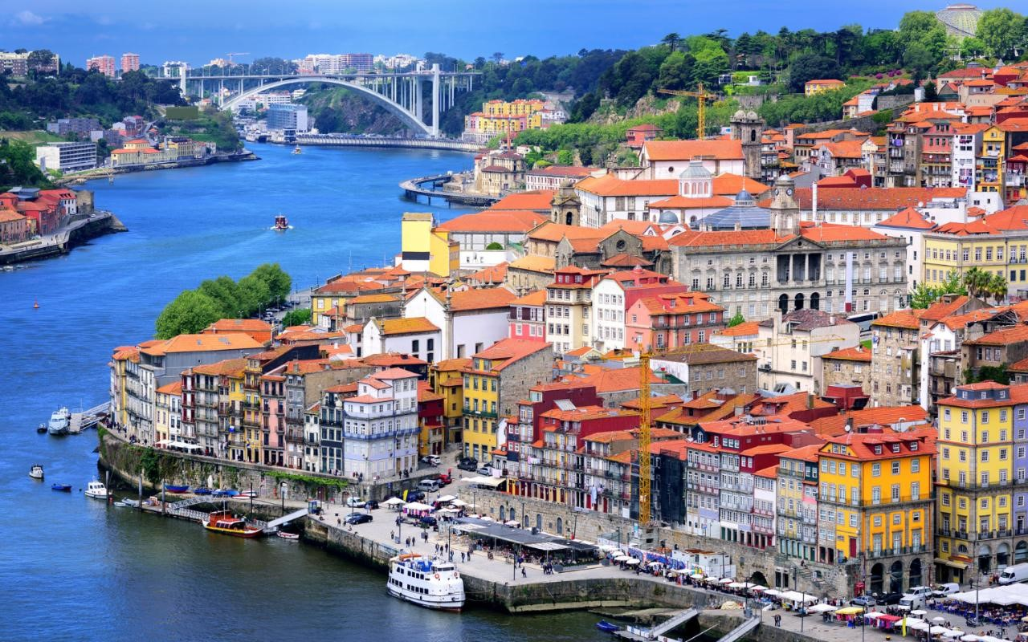
Illustration 2: Porto
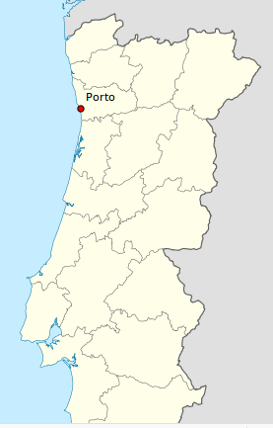
Illustration 1: Localização do Porto
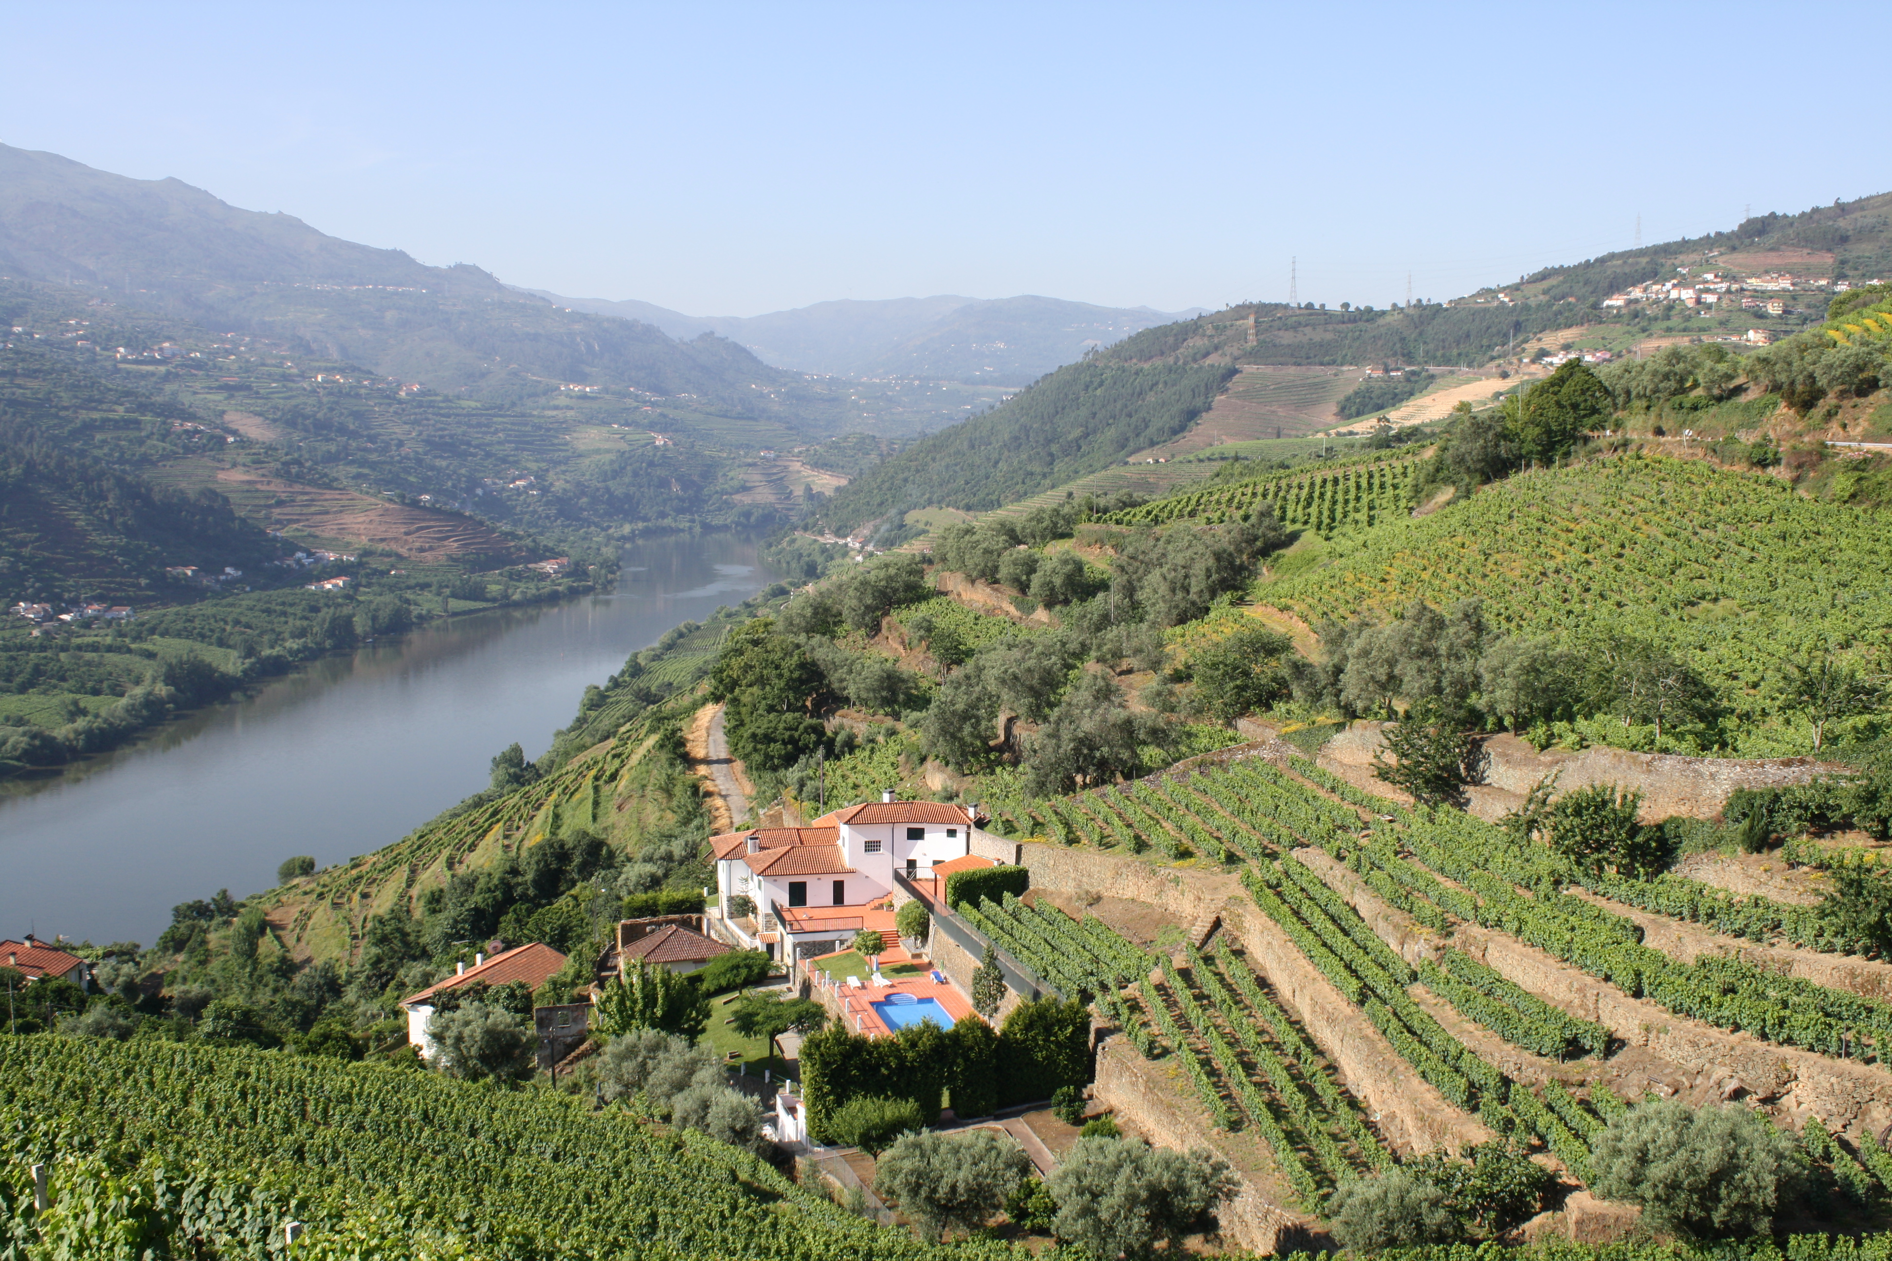
Illustration 3: Vinhedo do Douro

